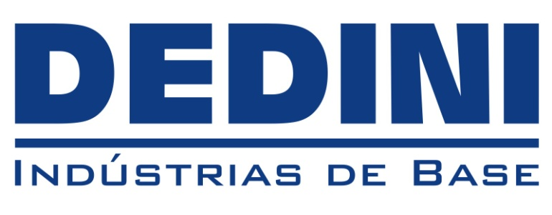

RELATÓRIO SEMANAL DE OBRAS N° 11

Setembro - 2026

Data: 24/09/2026
Local da Obra: QUERÊNCIA / MT
Cliente: FS – BIOENERGIA
Elaborado: André Carvalho Baleeiro
Verificado: Genildo Silva
Aprovado: Venício Veloso da Silva

Participantes do Projeto:
- Montadora Mecânica: Dedini S/A Indústrias de Base
- Montadora Mecânica: Brasil Montagens
- Controle de Qualidade: Verb. Inspeções

Índice

1. OBJETIVO
2. SEGURANÇA DO TRABALHO
3. EFETIVO NA OBRA
4. COORDENAÇÃO DE OBRAS / CONTRATO
5. ENGENHARIA
6. SUPRIMENTOS / EXPEDIÇÃO
7. TRANSPORTE E RECEBIMENTO
8. PCP
9. ATIVIDADES NO PERÍODO
10. PLANEJAMENTO DA OBRA

1. OBJETIVO.
A finalidade deste relatório é mostrar os avanços físicos da montagem dos tanques de Água e Etanol, acompanhando tais avanços com o respectivo cronograma, com o objetivo de entregar tal montagem dentro dos padrões de qualidade Dedini, bem como dentro dos prazos ora estipulados em contratos.

2. SEGURANÇA DO TRABALHO.
Em andamento Plano Prevenção de Acidentes do Trabalho.

3. EFETIVO NA OBRA.
 | DEDINI |  | BRASIL | GIGANTE
Administrativo |  |  | 01
Almoxarife | 01 |  | 01
Coordenador de obras | 01
Coordenador de SSMA
Encarregado | 02 |  | 02
Operador Guindaste |  |  |  | 03
Operador Munck |  |  |  | 01
Inspetor de qualidade | 01
Planejador | 01
Técnico de Materiais
Técnico de Montagem
TST | 02 |  | 01
TOTAL M.O. INDIRETA | 08 |  | 05 | 04
TOTAL GERAL M.O INDIRETA | 17
Quadro de mão de obra indireta.
 | DEDINI |  | BRASIL
Ajudante |  |  | 08
Caldeireiro | 10 |  | 06
Eletricista | 03 |  | 01
Encanador
Mecânico
Montador |  |  | 06
Montador de Andaime | 02 |  | 02
Pedreiro
Pintor
Jatista
Soldador | 12 |  | 11
TOTAL M.O. DIRETA | 27 |  | 34
TOTAL GERAL M.O DIRETA | 61
Quadro de mão de obra direta.

4. COORDENAÇÃO DE OBRAS / CONTRATO
Pontos relevantes para o período:
- 4.1 – Não houve;

5. ENGENHARIA
Pontos relevantes para o período:
- 5.1 – Civil: Não houve;
- 5.2 – Mecânica: Não houve.

6. SUPRIMENTOS / EXPEDIÇÃO.
Pontos relevantes para o período:
- 6.1– Não houve;

7. TRANSPORTE E RECEBIMENTO.
Pontos relevantes para o período:
- 7.1 – Não houve;

8. PCP.
Pontos relevantes para o período:
- 8.1 – Não houve;

9. ATIVIDADES NO PERÍODO (18/09 à 24/09/2026).
- 9.1 - Mecânica:

- 9.1.1 - Ajuste do tanque no fundo do tanque de água Industrial;
- 9.1.2 - SoldagMontagem da 9ª virola do tanque de Etanol 01;
- 9.1.3 - ENDs nas soldagens internas do tanque de água Desmi;
- 9.1.4 - Montagem da 9ª virola no tanque de Etanol 02.

10. PLANEJAMENTO DA OBRA (25/08 à 01/10/2026).
- 10.1- Mecânica:

- TANQUE ÁGUA INDL / INCENDIO -TF-3200 - 02 - 8.000 m3 - Ø 22.500 x 20.400 mm
- Montagem das escadas do costado do tanque de água Industrial;
- Montagem das tubulações internas;
- ENDs nas soldas internas;
- Montagem e soldagem dos bocais;

- TANQUE ÁGUA DESMI - TF-3200 - 04 - 1.500 m3 - Ø 16.000 x 9.600 mm
  - Soldagem interna de acabamento e ENDs;
  - Fechar e soldar a janela de acesso;
  - Montagem das escadas do costado;
  - Montagem das tubulações internas, tomadas e acessórios.

- TANQUE ETANOL - TF - 5400-01 - 10.000 m3 - Ø 24.700 x 21.600 mm
  - Montar e Soldagem GC do teto;
  - Montagem das escadas, passadiços do teto;
  - Montagem dos bocais do teto e do costado;
  - Montagem e soldagem da 8ª Virola.

- TANQUE ETANOL - TF - 5400-02 - 10.000 m3 - Ø 24.700 x 21.600 mm
  - Montagem da 10ª e 11ª Virola;
  - Montagem do cone inferior;
  - Montagem do dispositivo do teto;
  - Montagem das pétalas do teto.

10.1.2 – Acompanhamento Físico
Avanço Geral do Projeto
Previsto L.B.: 30,28%
Realizado: 34,84%

Porcentagem de Avanço Geral

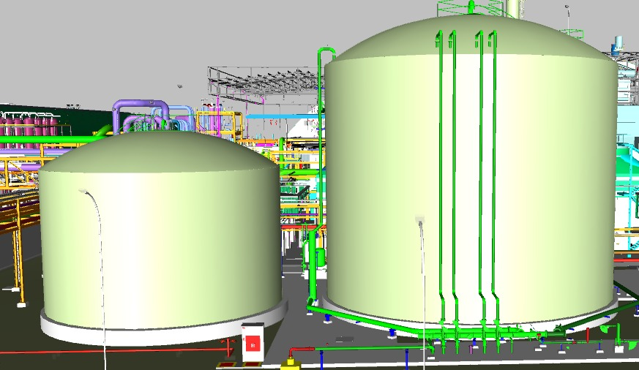
MONTAGEM TANQUES DE ÁGUA DESMI E INDUSTRIAL
Mont. Tanque Industrial
Previsto : 73,24%
Realizado: 87,00%

Mont. Tanque Desmi
Previsto : 78,14%
Realizado: 100,00%

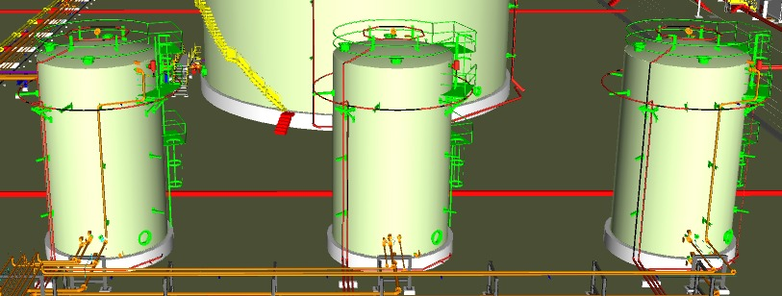
TQ De Prova 01 AC
Previsto : 0,00%
Realizado: 0,00%

TQ de Prova 03 AC
Previsto : 0,00%
Realizado: 0,00%

TQ de Prova 02 INOX
Previsto : 0,00%
Realizado: 0,00%

TANQUES DE PROVA

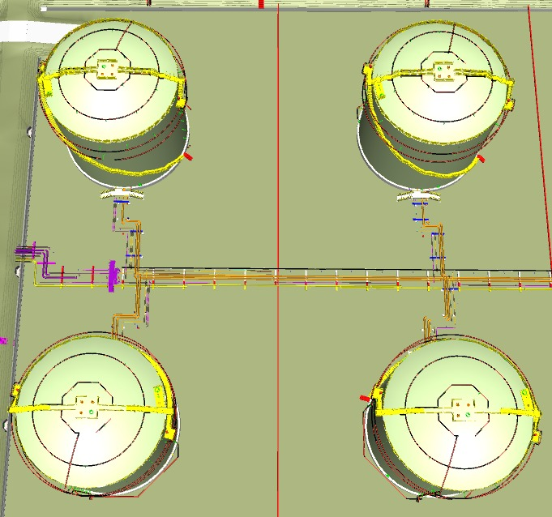
TANQUE ETANOL 04
Previsto : 0,00%
Realizado: 0,00%

TANQUE ETANOL 03
Previsto : 0,00%
Realizado: 0,00%

TANQUE ETANOL 02
Previsto : 22,99%
Realizado: 26,00%

TANQUE ETANOL 01
Previsto : 53,27%
Realizado: 54,00%

Histórico de Avanço Semanal

AVANÇO ACUMULADO CONTRATUAL |  |  |  |  |  |  | AVANÇO SEMANAL CONTRATUAL
Semana | Plan | Real | Desvio | Aderência | Farol |  | Semana | Plan | Real | Desvio | Aderência | Farol
Sem. 11 | 25,63% | 29,91% | 4,28% | 116,70% | ● |  | Sem. 11 | 6,88% | 7,60% | 0,72% | 110,47% | ●
Sem. 12 | 30,28% | 34,84% | 4,56% | 115,06% | ● |  | Sem. 12 | 4,66% | 4,93% | 0,27% | 105,79% | ●

10.1.3 – Curva S

10.1.3 – Gráfico de Improdutividade

10.1.4 – Gráficos de horas trabalhadas

10.1.1 – Histogramas

Mão de obra semanal: Planejado x Real > Dedini e Brasil

 | Plan. | Real
Mão de obra Direta | 49 | 61
Mão de obra Indireta | 13 | 17
Total | 62 | 78

Gráficos de Acompanhamento de mão de obra – DIRETA

Gráficos de Acompanhamento de mão de obra – INDIRETA

Gráficos de Acompanhamento de EQUIPAMENTOS

11. REGISTRO FOTOGRÁFICO
MONTAGEM DOS TANQUES DE ÁGUA DESMI E INDUSTRIAL

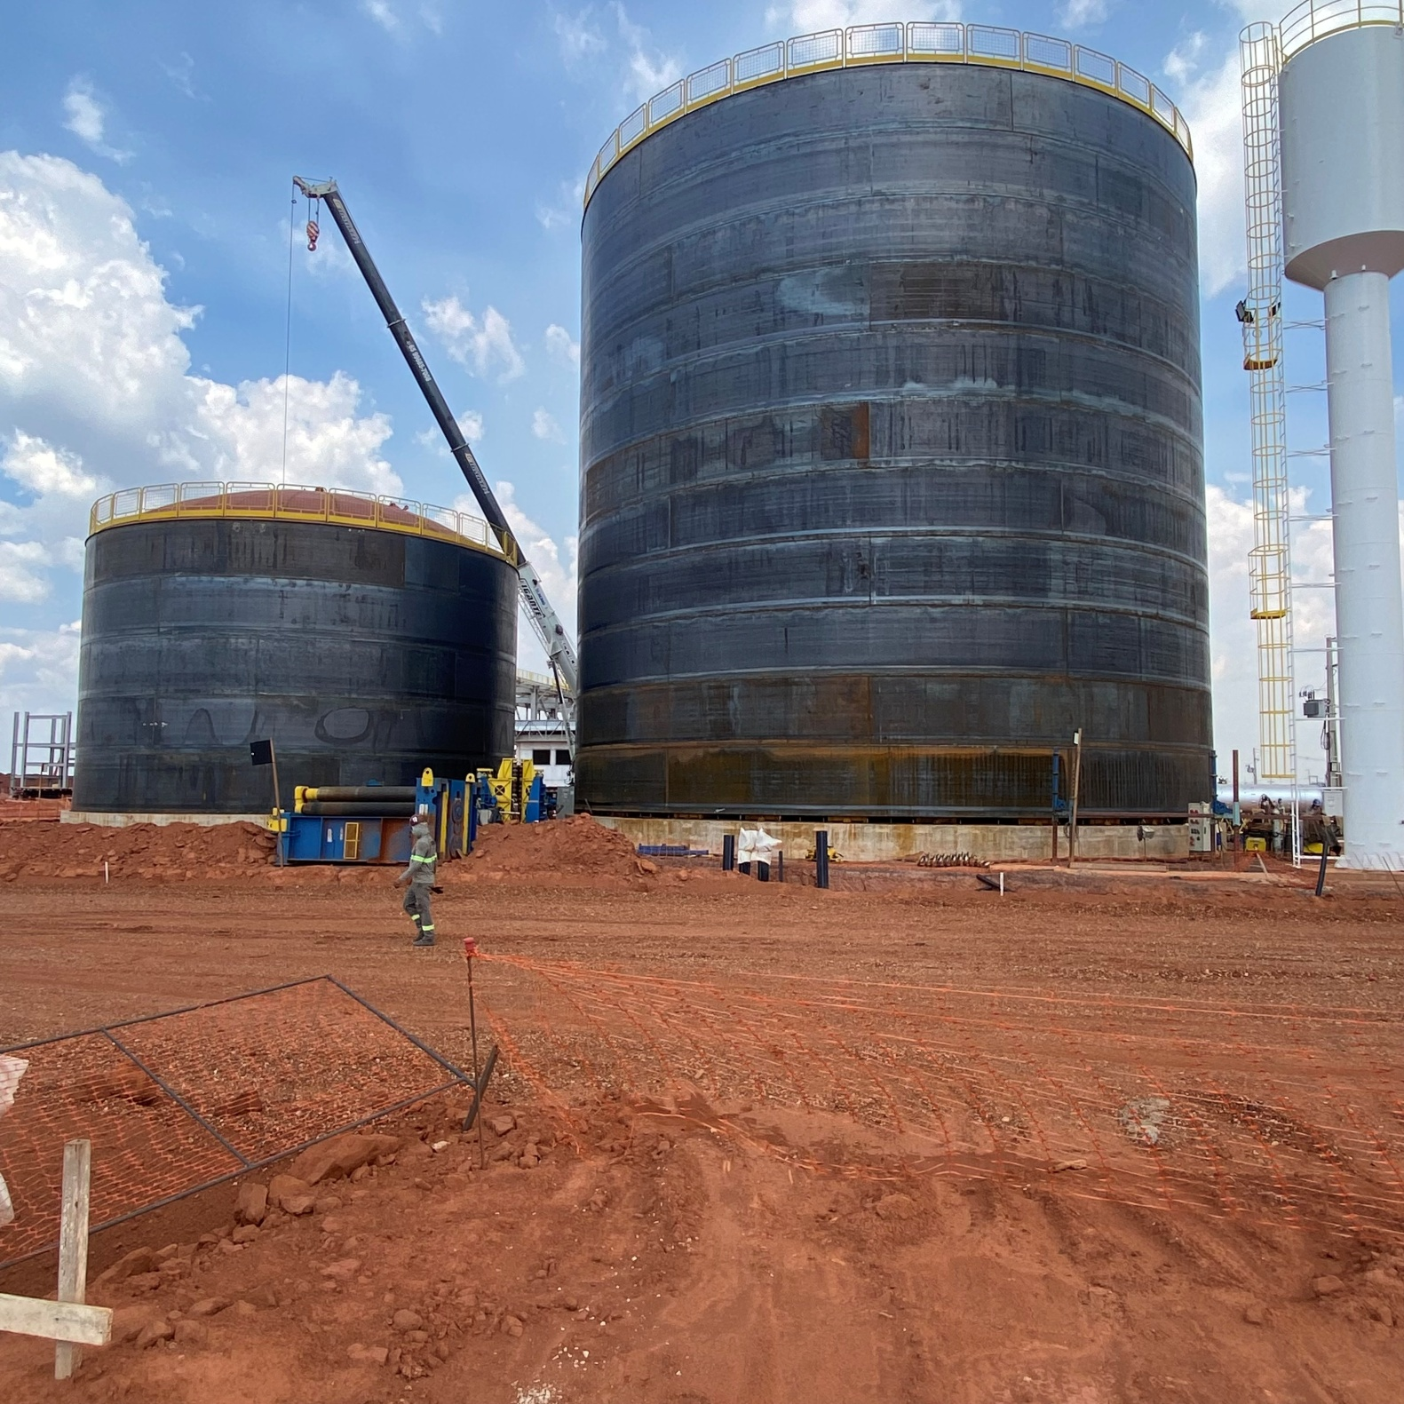

TANQUES DE ETANOL 01 E 02
